**实验报告**

**课程名称：算法设计与分析**

**专业班级：大数据182**

**学号姓名：3180439031陈佳婧**

**实验日期：2020年10月19日**

**第四章练习题10： 求解涂棋盘问题**

1. **实验目标和要求：**

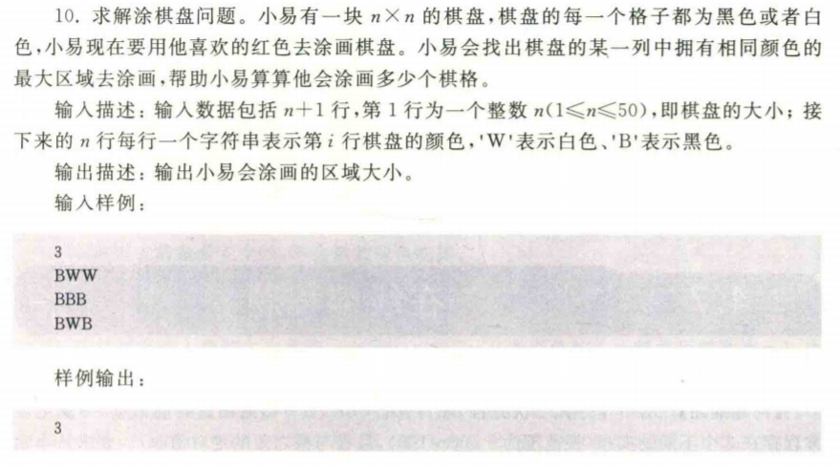

**2. 实验环境：（操作系统、语言、编译工具…）WIN10、C++、Clion**

**3. 关键问题及解决思路：**

**对每列的相同项进行计数，不相同归0，同时与最大相同项次数比较，全部遍历后输出最大相同项计数。**

**4. 程序流程：**

**5. 完整程序代码：**

#include <iostream>  
using namespace std;  
  
int main() {  
 int n;  
 char a[55][55]={0};  
 cin>>n;  
 for(int i=0;i<n;i++){  
 for(int j=0;j<n;j++){  
 cin>>a[i][j];  
 }  
 }  
 int maxcnt=1,cnt=1;  
 char temp='A';  
 for(int j=0;j<n;j++){  
 for(int i=0;i<n;i++){  
 if(temp!=a[i][j]){  
 maxcnt=maxcnt>cnt?maxcnt:cnt;  
 cnt=1;  
 temp=a[i][j];  
 }else{  
 cnt++;  
 temp=a[i][j];  
 }  
 }  
 }  
 cout<<maxcnt<<endl;  
 return 0;  
}

**6. 运行结果展示：**

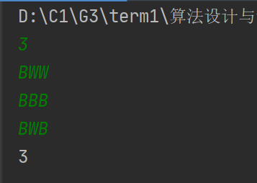

**7. 实验体会（可选）：**

**第四章上机实验题2： 求解钱币兑换问题**

**1.实验目标和要求：**

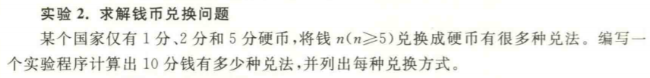

**2. 实验环境：（操作系统、语言、编译工具…）WIN10、C++、Clion**

**3. 关键问题及解决思路：**

**暴力求解。**

**4. 程序流程：**

**5. 完整程序代码：**

#include <iostream>  
  
using namespace std;  
  
int main() {  
 int n = 10, sum = 0,a[100];  
 for (int i = 0; i <= n; i++) {  
 for (int j = 0; j <= n; j+=2) {  
 int k = n - i - j;  
 if (k % 5 == 0 && k >= 0){  
 int cnt=0;  
 for(int x=0;x<i;x++)cout<<1;  
 for(int x=0;x<j;x+=2)cout<<2;  
 for(int x=0;x<k/5;x++)cout<<5;  
 cout<<endl;  
 sum++;  
 }  
 }  
 }  
 cout << sum << endl;  
 return 0;  
}

**6. 运行结果展示：**

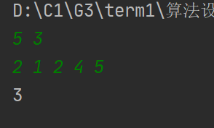

**7. 实验体会（可选）：**

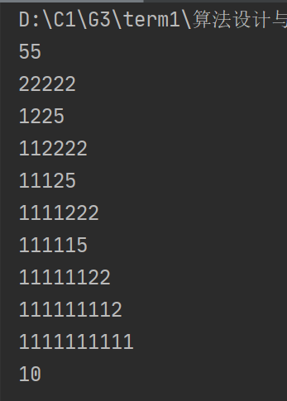

**第四章上机实验题3： 求解查找最后一个小于等于指定数的元素问题**

**1.实验目标和要求：**

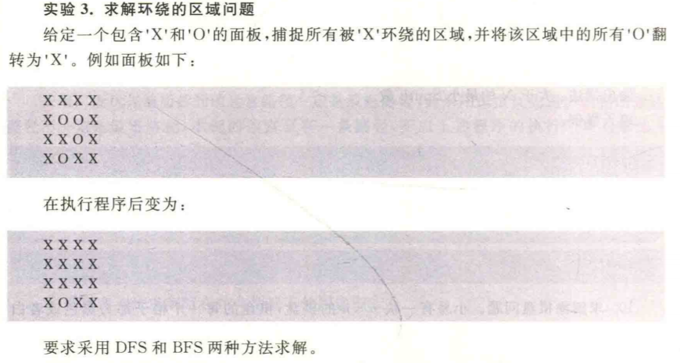

**2. 实验环境：（操作系统、语言、编译工具…）WIN10、C++、Clion**

**3. 关键问题及解决思路：**

**快速排序在a[mid]>k时加判定if(mid==low)return mid，返回小于等于数。**

**4. 程序流程：**

**5. 完整程序代码：**

**dfs**

#include <iostream>  
#include <cstdio>  
#include <vector>  
using namespace std;  
#define MaxN 10  
int n,m;  
void dfs(vector<vector<char>>& map,int x,int y){  
 if(x<0||x>=n||y<0||y>=m||map[x][y]!='O')return;  
 map[x][y]='A';  
 dfs(map,x+1,y);  
 dfs(map,x-1,y);  
 dfs(map,x,y+1);  
 dfs(map,x,y-1);  
}  
void solve(vector<vector<char>>& map){  
 if(n==0)return;  
 for(int i=0;i<n;i++){  
 dfs(map,i,0);  
 dfs(map,i,m-1);  
 }  
 for(int i=0;i<m;i++){  
 dfs(map,0,i);  
 dfs(map,n-1,i);  
 }  
 for(int i=0;i<n;i++){  
 for(int j=0;j<m;j++){  
 if(map[i][j]=='A')map[i][j]='O';  
 else if(map[i][j]=='O')map[i][j]='X';  
 }  
 }  
}  
int main() {  
 n=4;  
 m=4;  
 //cin>>n>>m;  
 char a[MaxN][MaxN]={  
 {'X','X','X','X'},  
 {'X','O','O','X'},  
 {'X','X','O','X'},  
 {'X','O','X','X'}  
 };  
 vector<vector<char>> map(MaxN,vector<char>(MaxN));  
 for(int i=0;i<n;i++){  
 for(int j=0;j<m;j++){  
 //cin>>a[i][j];  
 map[i][j]=a[i][j];  
 }  
 }  
 solve(map);  
 for(int i=0;i<n;i++){  
 for(int j=0;j<m;j++){  
 cout<<map[i][j];  
 }cout<<endl;  
 }  
 return 0;  
}

**Bfs**

#include <iostream>  
#include <cstdio>  
#include <queue>  
#include <vector>  
using namespace std;  
#define MaxN 10  
int n,m;  
const int dx[4]={1,-1,0,0};  
const int dy[4]={0,0,1,-1};  
void solve(vector<vector<char>>& map){  
 if(n==0)return;  
 queue<pair<int,int>>que;  
 for(int i=0;i<n;i++){  
 if(map[i][0]=='O')que.emplace(i,0);  
 if(map[i][m-1]=='O')que.emplace(i,m-1);  
 }  
 for(int i=0;i<m;i++){  
 if(map[0][i]=='O')que.emplace(0,i);  
 if(map[n-1][i]=='O')que.emplace(n-1,i);  
 }  
 while(!que.empty()){  
 int x=que.front().first,y=que.front().second;  
 que.pop();  
 map[x][y]='A';  
 for(int i=0;i<4;i++){  
 int mx=x+dx[i],my=y+dy[i];  
 if(mx<0||mx>=n||my<0||my>=m||map[mx][my]!='O')continue;  
 que.emplace(mx,my);  
 }  
 for(int i=0;i<n;i++){  
 for(int j=0;j<m;j++){  
 if(map[i][j]=='A')map[i][j]='O';  
 else if(map[i][j]=='O')map[i][j]='X';  
 }  
 }  
 }  
}  
int main() {  
 n=4;  
 m=4;  
 //cin>>n>>m;  
 char a[MaxN][MaxN]={  
 {'X','X','X','X'},  
 {'X','O','O','X'},  
 {'X','X','O','X'},  
 {'X','O','X','X'}  
 };  
 vector<vector<char>> map(MaxN,vector<char>(MaxN));  
 for(int i=0;i<n;i++){  
 for(int j=0;j<m;j++){  
 //cin>>a[i][j];  
 map[i][j]=a[i][j];  
 }  
 }  
 solve(map);  
 for(int i=0;i<n;i++){  
 for(int j=0;j<m;j++){  
 cout<<map[i][j];  
 }cout<<endl;  
 }  
 return 0;  
}

**6. 运行结果展示：**

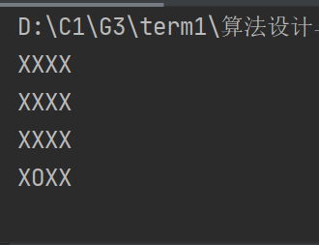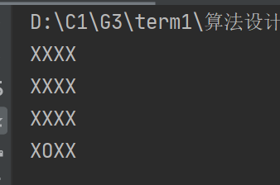

**7. 实验体会（可选）：**

**第四章在线编程题1： 求解一元三次方程问题**

**1.实验目标和要求：**

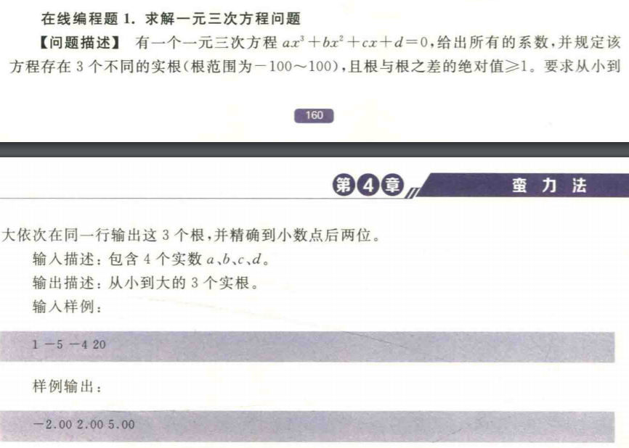

**2. 实验环境：（操作系统、语言、编译工具…）WIN10、C++、Clion**

**3. 关键问题及解决思路：**

**绘出一元三次方程图，根据a的值分两种情况从-100到100分析求解。**

**4. 程序流程：**

**5. 完整程序代码：**

#include <iostream>  
#include <cstdio>  
using namespace std;  
double a,b,c,d;  
double solve(double x){  
 return a*x*x*x+b*x*x+c*x+d;  
}  
double bsearch(double l,double r,bool f){  
 double mid;  
 while(l+0.0001<r){  
 mid=(l+r)/2;  
 bool e=solve(mid)>0;  
 if(f == (!e))r=mid;  
 else l=mid;  
 }  
 return mid;  
}  
int main() {  
 cin>>a>>b>>c>>d;  
 if(a>0){  
 double i;  
 for(i=-100;i<=100&&solve(i)<0;i++);  
 i+=0.00001;  
 printf("%.2lf ",bsearch(i-1,i,false));  
 for(;i<=100&&solve(i)>=0;i++);  
 i+=0.00001;  
 printf("%.2lf ",bsearch(i-1,i,true));  
 for(;i<=100&&solve(i)<0;i++);  
 i+=0.00001;  
 printf("%.2lf\n",bsearch(i-1,i,false));  
 }else{  
 double i;  
 for(i=-100;i<=100&&solve(i)>=0;i++);  
 i+=0.00001;  
 printf("%.2lf ",bsearch(i-1,i,true));  
 for(;i<=100&&solve(i)<0;i++);  
 i+=0.00001;  
 printf("%.2lf ",bsearch(i-1,i,false));  
 for(;i<=100&&solve(i)>=0;i++);  
 i+=0.00001;  
 printf("%.2lf\n",bsearch(i-1,i,true));  
 }  
 return 0;  
}

**6. 运行结果展示：**

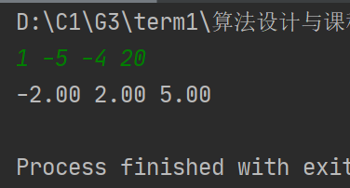

**7. 实验体会（可选）：**